**TRƯỜNG THCS TÙNG THIỆN VƯƠNG**

**NỘI DUNG HỌC TRỰC TUYẾN - Tuần từ 28: 04/04/2022 đến 09/04/2022**

Bộ môn: THỂ DỤC KHỐI 7

**TIẾT 1: : Bật nhảy**

- Bật nhảy: biết tên và cách thực hiện kĩ thuật nhảy bước bộ trên không, chạy đà tự do nhảy xa kiểu ngồi.

+ Ôn động tác nhảy bước bộ trên không.

_ Chuẩn bị: Đứng chân lăng chạm đất bằng cả bàn chân sát vạch xuất phát( cách ván giậm nhảy 3 hoặc 5 bước đà), chân giậm ở phía sau , hơi co chạm đất bằng mũi bàn chân, thân người thẳng, hai tay buông tự nhiên, dồn trọng tâm vào chân trước.

_ Động tác: chạy 3 hoặc 5 bước đà, đặt bàn chân giậm vào ván giậm nhảy, sau đó dùng sức của chân đạp mạnh xuống đất đến mức tối đa để bật người lên cao ra trước. Tiếp theo chân giậm nhảy duỗi thẳng ở phía sau, chân lăng nâng đùi lên cao, cẳng chân thả lỏng, hai tay đánh phối hợp (cánh tay ngang vai) để giữ thăng bằng. Giữ nguyên tư thế như vậy trên không (gọi là tư thế “bước bộ”) trong một khoảng thời gian nhất định. Sau đó chân lăng chủ động tiếp đất, chùng gối để giảm chấn động.

[**https://www.youtube.com/watch?v=aSwoo6F61mA&t=301s**](https://www.youtube.com/watch?v=aSwoo6F61mA&t=301s)

**TIẾT 2: Đá cầu.**

- Đá cầu:

**-** Biết cách thực hiện tâng cầu bằng đùi, tâng cầu bằng má trong bàn chân (cá nhân hoặc theo nhóm), tâng cầu bằng mu bàn chân.

- Ôn tâng cầu bằng đùi.



- Ôn tâng cầu bằng mu bàn chân.

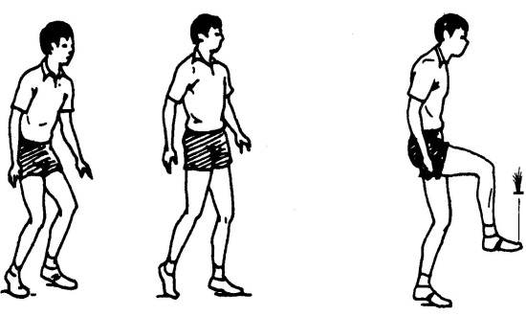

<https://www.youtube.com/watch?v=6YUWjJKnfGs>

**BÀI TẬP**

* Xem clip và thực hiện đúng kĩ thuật nhảy bước bộ trên không.Thực hiện đúng kĩ thuật tâng cầu bằng đùi, tâng cầu bằng mu bàn chân

**RÈN LUYỆN:**

* Xem clip và thực hiện đúng kĩ thuật nhảy bước bộ trên không.
* Thực hiện đúng kĩ thuật tâng cầu bằng đùi, tâng cầu bằng mu bàn chân

**DẶN DÒ:**

- Học sinh tham gia học bài Tuần 28, thực hiện các yêu cầu trong bài học.